Lunes
30
de enero

Primero de Primaria
Lengua Materna

¿Qué es, qué es?

Aprendizaje esperado: cantaras, leerás y reescribirás canciones y rondas infantiles. Conocerás y leerás rondas infantiles y adivinanzas para cantar y jugar. Identificaras elementos que te ayudaran a inferir las respuestas en las adivinanzas. Seguirás el texto mientras un familiar leerá los textos para establecer la relación sonoro-gráfica.

Énfasis: escucharas adivinanzas y encontraras la respuesta al relacionar las ilustraciones con el significado del texto

¿Qué vamos a aprender?

Aprenderás acerca de las adivinanzas y rimas.

Comprenderás que para resolver una adivinanza necesitaras poner mucha atención en todas las palabras, porque son la clave para descubrir la respuesta.

Recordaras lo que viste en clases anteriores acerca de las rimas.

Para esta actividad utilizaras tu libro de texto de Lengua Materna. Español.
https://libros.conaliteg.gob.mx/primaria.html

¿Qué hacemos?

Para empezar, observa y escucha esta canción para saber si es en realidad también una adivinanza.

- Microbios, canciones Once Niños
https://www.youtube.com/watch?v=mt5g2ElOyec&t=71sse

Es una canción que te habla de algo que desconoces.

Te parece si intentas descubrir de qué habla.

Si ya sabes leer y escribir ten a la mano lápiz y papel para anotar las referencias que te permitan conocer de quien se habla. Pon mucha atención.

- Microbios, canciones Once Niños
https://www.youtube.com/watch?v=mt5g2ElOyec&t=71sse

¿Identificaste algunas palabras que te puedan ayudar a encontrar de quién se habla en la canción?

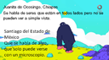

Observa las palabras que algunos niños y niñas de tu edad encontraron.

Juanita escribe de Ocosingo Chiapas y dice: Se habla de seres que están en todos lados, pero no se pueden ver a simple vista.

Santiago del Estado de México: Que se habla de algo, que solo puede verse con un microscopio.

¿Ya sabes qué es?

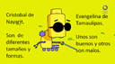

Cristóbal de Nayarit dice: Son de diferentes tamaños y formas.

Evangelina desde Tamaulipas dice: Unos son buenos y otros son malos.

Seguramente ya adivinaste.

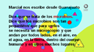

Marcial desde Guanajuato dice que se trata de los microbios.

Dice que los microbios son tan pequeñitos, que para verlos se necesita un microscopio. También comenta que los microbios andan por todos lados; en el aire, en el agua, en la tierra, dentro del cuerpo humano y en muchos otros lugares, y que algunos son muy peligrosos. Algunos son tan peligrosos que hasta pueden provocar enfermedades graves a las personas.

Con su ayuda resolviste la adivinanza.

Ahora pon en juego todos tus sentidos, para resolver las adivinanzas que se encuentran en la página 88 de tu libro de texto de Lengua Materna. Español.

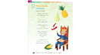
https://libros.conaliteg.gob.mx/20/P1ESA.htm?#page/88

¿Te parece si con la ayuda de tu mamá, papá o un adulto dicen las adivinanzas y tu busca la respuesta?

Adivinanzas.

La primera adivinanza dice:

Adivina, adivinanza, ¿Qué tiene el rey en la panza?

Observa el dibujo que está en tu libro, te darás cuenta de que no solo el rey lo tiene, sino tú también. ¿Qué es?

¡El ombligo!

Muy bien. ¿Sabías que el obligo es el centro del cuerpo, y que, si extendiéramos las extremidades superiores e inferiores y además marcáramos un círculo a nuestro alrededor, el punto central de dicho círculo sería justamente, el ombligo?

También sabes que el ombligo te servía para alimentarte de tu mamá, hasta antes de nacer.

La segunda adivinanza es:

Colorín, colorado, chiquito, pero bravo. ¿Qué es?

Sabes qué es, ¿Verdad?

Si tu respuesta es el chile, ¡acertaste!

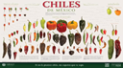

El chile es un ingrediente básico en la comida mexicana. Como observaste en la imagen hay chiles grandes, medianos y pequeños, los hay secos y frescos, anchos y delgados, largos y redondos, también existen chiles rojos, verdes, amarillos y de otros colores.

Alguna vez has comido chile y seguramente en más de una ocasión te has enchilado.

La tercera adivinanza es:

Dientes, pero no de hombre; barbas, pero no de pelo.

La respuesta es, ¡El elote!

Exacto, a los granos de elote se les conoce como dientes y los pelitos que tiene en la punta también se le llaman barbas.

El elote es el maíz tierno y al igual que el chile, el elote es un alimento básico en tú alimentación. Al elote maduro y seco se le conoce como mazorca. En México hay una gran diversidad de maíz.

Como observas en la imagen hay maíz de diferente color y tipo.

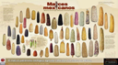

El maíz, es el producto básico de la alimentación del país, lo comes en tortillas, tostadas, sopes, tlacoyos, gorditas, tamales, pozole, quesadillas, atole, pinole, entre otros muchos alimentos.

Muy Importante esta información, pero ¿Qué te parece si continúas con la siguiente adivinanza?

Blanca por dentro, verde por fuera; si quieres saber, espera.

¿Qué es?

La respuesta es, ¡La pera!

Si te das cuenta la respuesta la encuentras en la última palabra de la adivinanza. Es… pera.

Ahora la última que dice:

Tiene ojos y no ve, tiene corona y no es rey, tiene escamas y no es pez. ¿Cuál es la respuesta?

La respuesta está en la imagen de tu libro de Lengua Materna. Español y se trata de ¡La piña!

Si te fijaste en los dibujos, solo faltaba mencionar la piña.

Las adivinanzas son frases o un conjunto de palabras que describen algo que está oculto, y en ocasiones la respuesta está entre las mismas palabras de la adivinanza.

La adivinanza es un juego de palabras.

Ahora observa la siguiente cápsula, tienes que encontrar la palabra que dé respuesta a la adivinanza, puedes hacer su dibujo.

Ten a la mano, lápiz, papel y colores.

- Vitamina Sé. Te reto a…Dibujar la respuesta a esta adivinanza (Oralidad). Kevin Galeana, narrador
https://www.youtube.com/watch?v=5J7zzpUy7RI

¿Qué te pareció? está fácil, ¿Verdad?

Si no alcanzaste a leer, te comparto lo que dice.

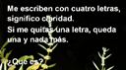

Me escriben con cuatro letras, significo claridad.

Si me quitas una letra, queda una y nada más.

¿Qué es?

Recibimos una respuesta, la envía Vania Martínez, ella vive en la Ciudad de México y tiene 6 años.

Su respuesta está en el siguiente dibujo.

¿Estás de acuerdo con Vania?

Si ya hiciste tu dibujo, te recomiendo que lo compartas con tu familia en casa, colocándolo en un lugar visible. Ahora te invito a pedir a tus familiares que les cuentes adivinanzas y también a inventar las propias.

Ahora mira la segunda cápsula, pon mucha atención y recuerda que puedes pedir ayuda a tu mamá, papá o un adulto si lo consideras necesario.

Nuevamente ten a la mano lápiz, papel y colores.

Otra vez tu respuesta es a través de un dibujo.

- Vitamina Sé. Te reto a… Responder esta adivinanza. Kevin Galeana, narrador (Oralidad)
https://www.youtube.com/watch?v=kdQGbz7E6HQ

Esta adivinanza sí está difícil.

¿Ya tienes la respuesta?

¿Crees que es un tapete o una alfombra?

La adivinanza dice: Me pisas y no me enojo me cepillas si me mancho y con mi hermano gemelo bajo tu cama descanso.

El tapete lo puedes pisar y no se enoja, cuando se mancha lo limpias con un cepillo y cuando eras pequeño, de seguro te metías debajo de este.

Pero ¿Y dónde quedó el hermano gemelo?

Entonces no es el tapete, ni la alfombra.
Te muestro el dibujo que envió Leonardo Rodríguez, un niño de la ciudad de Pachuca.

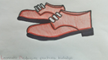

¡Son los zapatos!, porque al usarlos los pisas, al ensuciarlos, los limpias con un cepillo o un trapo y al quitarlos generalmente los colocas debajo de la cama. Se dice que son gemelos porque son iguales.

¿Qué te parecen las adivinanzas? verdad que son divertidas y además te hacen pensar.

Lo importante es que pongas atención en todas y cada una de las palabras para que encuentres fácilmente la respuesta correcta.

Observa el siguiente video, escucha muy bien la canción.

- Un poco de miedo, canciones Once Niños
https://www.youtube.com/watch?v=16SKgoRHG1s

¿Qué te pareció la canción? ¿Te gustó?

Seguramente recordaste lo que viste la clase anterior.

Recordaras que las rimas son palabras parecidas y que generalmente terminan igual, también si pones atención, las palabras que riman, se escuchan muy parecidas.

Se utilizan para escribir canciones, poemas y hasta adivinanzas.

En la canción que escuchaste ubicaste muchas palabras que riman.

Vuelve a observar el video, cántala e identifica las palabras que terminan igual.

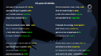

Escuchaste que son varios pares de palabras que riman.

Por ejemplo:

Miedo con verlo

Avestruz con luz

Dejado con imaginado

Investigación y conclusión.

¡Y hay más!

Sigue identificando las rimas en canciones que ya conozcas.

El día de hoy aprendiste más sobre las adivinanzas y las rimas.

El reto de hoy:

En compañía de tu mamá, papá o un adulto le y escribe la respuesta de las adivinanzas que aparecen en tu libro. Lengua Materna. Español en la página 96.

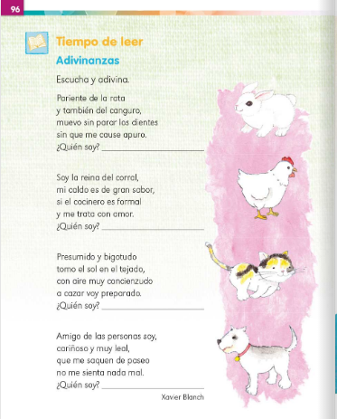

https://libros.conaliteg.gob.mx/20/P1ESA.htm?#page/97

Te invito a hacer la colección más grande de adivinanzas, para contarlas a conocidos, amigos y familiares.
Espero que colecciones muchas adivinanzas con rimas.

De regalo te dejo una más.

Caja llena de soldados,
todos muy largos y delgados,
con gorritos colorados.

¿Qué es?

Cuídate mucho y recuerda, quédate en casa.

Si te es posible consulta otros libros y comenta el tema de hoy con tu familia.

¡Buen trabajo!

Gracias por tu esfuerzo.

Para saber más:
Lecturas

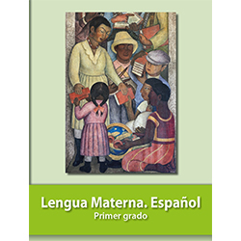
https://libros.conaliteg.gob.mx/primaria.html

